# 第一单元大数的认识

**1、数级、数位、计数单位的区别是什么？**

（1）计数单位：一（个）、十、百、千、万……亿等等，都是计数单位。相邻两个计数单位之间的进率是十。

（2）数位：个位、十位、百位、……亿位等等，都是数位。数位名称就是在相应的计数单位后添一个“位”字，如  万→万位。

（3）数级：个级、万级、亿级……都是数级，一个数级包括四个数位。

**2、大数的读法是什么？**

①从高位数读起，一级一级往下读。

②万级的数要按照个级的数的读法来读，再在后面加一个万字。

③每级末尾不管有几个零都不读，其他数位有一个“零”或连续几个“零”，都只读一个“零”。

**3、读数注意事项是什么？**

“2”读作“二”；如果是大数的最高位是十位、十万位、十亿位„„且最高位上的数字是“1”时，这个“1”不读，如125046读作“十二万五千零四十六”

**4、大数的写法？**

①从高级写起，一级一级往下写。

②当哪一位上一个计数单位也没有，就在哪一位上写0

**5、写数注意事项？**

一定要注意“四位一级”，保证每级有四个数位，不够的要用0补足。

**6、读写数检验方法？**

读数和写数可以互相检验，即读数后再写出来和原数比对，而写数后可以自己读出

**7、大数的比较方法？**

①位数多的这个数就比较大。

②当这两个数位数相同的时候，我们就应该从左起的第一位比起，也就是从最高位开始比，哪个数最高位上的数大，这个数就大。

③如果碰到最高位上的数相同的时候，就再比下一位，以此类推，直到我们比较出相同的数位上的那个数，哪个数大的时候，我们就可以断定这个数比较大。

**8、按要求组数的方法？**

（1）最大的数：把给定的数字按照从大到小的顺序排列即可

（2）最小的数：把给定的数字按照从小到大的顺序排列即可

（3）特定读法且最大最小的数：先照顾读法，排好0的位置，其他的数字按照最大或最小的要求排列即可

**9、整万整亿数的改写方法以及注意事项？**

（1）整万数：将个级的4个0改写成“万”

（2） 整亿数：将万级、个级共8个0改写成“亿”

**注意**：

整万、整亿的数的改写属于准确数，要用“=”连接！

**10、非整万、非整亿数改写方法？**

（1）非整万的数改写成以“万”为单位的数：将万位以后的数作为尾数，对尾数的最高位（千位）四舍五入，再改写成以“万”为单位的数

（2）非整亿的数改写成以“亿”为单位的数：将亿位以后的数作为尾数，对尾数的最高位（千万位）四舍五入，再改写成以“亿”为单位的数

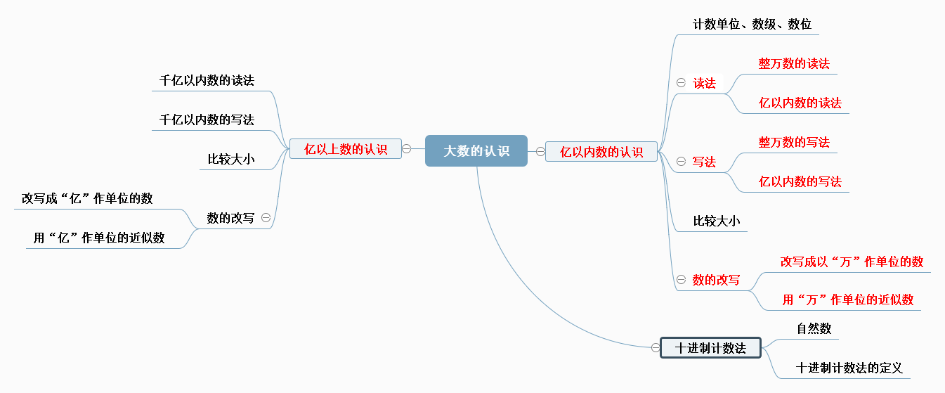

**知识问答手册使用方法：**家长提问，让学生回答

**思维导图使用方法**

11、参考思维导图提纲自行绘制，并把重要知识点补充完整

12、结合图形讲解给家长本单元的知识结构以及主要知识点

# 第二单元 、公顷和平方千米

**1、学过的面积单位有哪些？**

（1）边长是1厘米的正方形，面积是1平方厘米。

（2）边长是1分米的正方形，面积是1平方分米。

（3）边长是1米的正方形，面积是1平方米。

（4）边长是100米的正方形，面积是1公顷。

（5）边长是1000米的正方形，面积是1平方千米

**2、 如何填合适的单位？**

**（1）“平方千米”作单位：**国土面积、海洋面积、省份（含直辖市）面积、省会城市面积、州（市）面积、县、乡镇面积、村委会、村庄面积

**（2）用“公顷”作单位：**广场、公园、院（校）园、体育场（馆）等

**（3）用“平方米”作单位：**操场、房屋（建筑）面积、教室面积、校园绿化面积

**3、面积单位之间的进率是什么？**

1平方千米=100公顷=1000000平方米

 1公顷=10000平方米  1平方米=100平方分米

1平方分米=100平方厘米  1平方米=10000平方厘米

**4、单位的换算方法？**

（1）即高化低，乘进率，小数点向右移，移几位，看进率。

（2）即低化高，除以进率，小数点向左移，移几位，看进率。

**5、长方形正方形面积周长公式**

**长方形：** 面积=长×宽    长=面积÷宽 周长=（长+宽 ）×2   长 =周长÷2—宽

**正方形：** 面积=边长×边长   边长=面积÷边长  周长=边长×4 边长=周长÷4

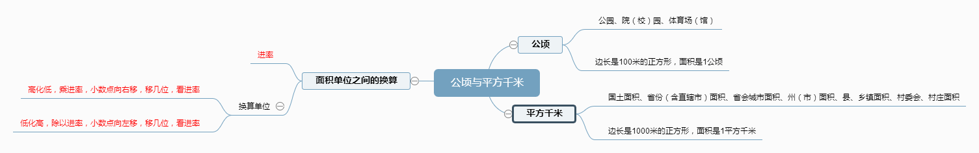

**知识问答手册使用方法：**家长提问，让学生回答

**思维导图使用方法**

6、参考思维导图提纲自行绘制，并把重要知识点补充完整

7、结合图形讲解给家长本单元的知识结构以及主要知识点

# 第三单元、 角的度量

# 1、直线、射线、线段联系和区别 是什么？

（1）直线和射线都可以无限延伸，因此无法量出长短。

（2）线段可以量出长度。

（3）线段有两个端点，直线没有端点，射线只有一个端点。

（4）从一点出发可以画无数条射线，也可以画无数条直线，而经过一点只能画一条直线

**2、角的认定义以及角的各部分名称？**

从一点引出两条射线所组成的图形叫做角。这个点叫做角的顶点，这两条射线叫做角的边，角通常用符号“∠”表示

**3、角的度量方法？**

测量角的工具是量角器，“度”是计量角的单位

测量角的度数：点点相对，边边相对，边边重合

**4、角的分类？**

锐角＜90°， 直角=90°，90°＜钝角＜180°，平角=180°周角=360°

锐角＜直角＜钝角＜平角＜周角

1平角=2个直角， 1周角=2个平角=4个平角

**5、画角的方法？**

 ①画一条射线，使量角器的中心点和角的端点重合，0 刻度线和角的一条边（射线）重合。

 ②在量角器°刻度线的地方点一个点。

③以画出的射线的端点为端点，通过刚画的点，再画一条射线。

要注意做到两个重合：量角器的中心与顶点重合，0刻度线与所画的角的一条边重合，还要看准度数。

# C:\Users\Administrator\Desktop\角的度量.png

**知识问答手册使用方法：**家长提问，让学生回答

**思维导图使用方法**

6、参考思维导图提纲自行绘制，并把重要知识点补充完整

7、结合图形讲解给家长本单元的知识结构以及主要知识点

**第四单元、三位数乘两位数**

**1、三位数乘两位数的笔算方法**

1.先用两位数个位上的数去乘三位数，得数的末位和两位数的个位对齐。

 2.再用两位数十位上的数去乘三位数，得数的末位和两位数的十位对齐。

 3.然后把两次乘得的数加起来

**2、因数中间、末尾有0的乘法的方法？**

（1）因数末尾有0的乘法，先把0前面的数相乘，然后看两个因数末尾一共有几个0，就在乘得的积的末尾添几个0

（2）当第一个因数中间有0时，用第二个因数的每一位上的数字依次去乘第一个因数每一位上的数字，包括0都要乘，与0相乘得0后，再加上进上来的数。

（3）在采用竖式简便写法时，可先忽略“0”有时需把不相同数位对齐。

**3、积的变化规律**

**因数不变**

两数相乘，一个因数不变，另一个因数乘以（或除以）几（0除外），积也乘以（或除以）几。

**积不变**

两数相乘，一个因数乘以几（0除外），要是积不变，另一个因数除以几

两数相乘，一个因数除以几（0除外），要是积不变，另一个因数乘以几

**4、单价、数量和总价之间的定义以及关系？**

（1）每件商品的价钱，叫做单价；买了多少，叫做数量；一共用的钱数，叫做总价。

（2）关系： 单价×数量=总价 总价÷数量=单价 总价÷单价=数量

**5、速度、时间、路程之间的定义以及关系？**

（1）每小时、每分钟、每秒行的路程叫做速度；行了几小时，几分钟，几秒叫做时间；几小时、几分钟、几秒一共行了多长的路，叫做路程

（2）公式：速度×时间＝路程  时间＝路程÷速度  速度＝路程÷时间

（3）解决行程问题时，可分别找速度、时间、路程这三个量中的已知量，根据这三个数量关系式直接计算

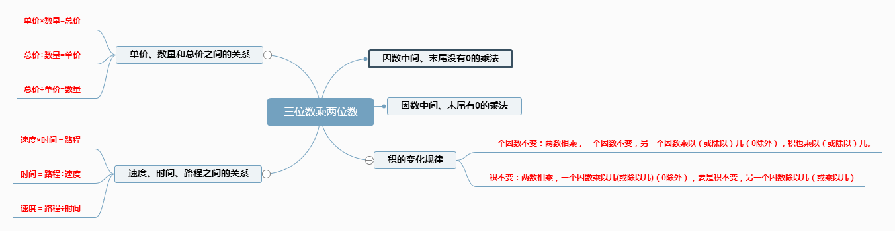

**知识问答手册使用方法：**家长提问，让学生回答

**思维导图使用方法**

6、参考思维导图提纲自行绘制，并把重要知识点补充完整

7、结合图形讲解给家长本单元的知识结构以及主要知识点

五、平行四边形和梯形

**1、平行的定义？** 在同一平面内不相交的两条直线叫做平行线，也可以说这两条直线互相平行。表示a∥b，读作a平行于b。

**2、平行线的画法**？

步骤：（1）固定三角尺，沿一条直角边先画一条直线；

（2）用直尺紧靠三角尺的另一条直角边，固定直尺，然后平移三角尺；

（3）再沿第一步中的直角边画出另一条直线。

**3、检验两条直线是否平行的方法？**

（1）把三角尺的一条直角边与其中的一条直线重合

（2）用直尺紧靠三角尺的另一条直角边，固定直尺，然后平移三角尺

（3）如果第一步的三角尺的直角边与另一条直线完全重合，这两条直线就互相平行，如果不完全重合，这两条直线就不平行

**4、三条直线的特殊关系**？

（1） a//b，b//c,那么a//c：在同一平面内，如果两条直线都和第三条直线平行，那么这两条直线互相平行 ab，bc，那么a//c：

（2）在同一平面内，如果两条直线都和第三条直线垂直，那么这两条直线互相平行。

**5、垂直的定义？**

如果两条直线相交成直角，就说这两条直线互相垂直，其中一条直线叫做另一条直线的垂线，这两条直线的交点叫做垂足。表示a⊥b；读作a垂直于b。

**6、用三角尺画垂线的方法？**

（1）过直线上一点画垂线

步骤：边合线 点合点 画直线标垂直符号（容易忽略）

（2）过直线外一点画垂线

步骤：边合线 点合边 画直线标垂直符号（容易忽略）

**7、垂线的性质？**

（1）从直线外一点到这条直线所画的垂线段最短

（2）与两条平行线互相垂直的线段的长度都相等，也就是平行线之间的距离处处相等

**8、用三角尺画长方形的方法？**

步骤：

1、画一条线段

2、从线段的两端画两条与这条线段垂直的的线段

3、把两条线段对应的端点连接起来

**注意**：（1）标上边的长度；（2）画垂直符号。

**9、平行四边形的定义？**

两组对边分别平行的四边形叫做平行四边形。

长方形和正方形是特殊的平行四边形。

正方形是特殊的长方形。

**10、平行四边形的特性？**两组对边平行且相等

**11、平行四边形的特征？**

平行四边形容易变形，具有不稳定性。

不稳定的应用：校园电动推拉门，工地升降机，晾衣架等

**12、用三角尺画平行四边形的高方法？**

从一条边上的任意一点都可以向它的对边画一条垂线，这点与垂足之间的线段就是平行四边形的高

**画高时注意**：所画的高要用虚线表示；一定要画垂足符号。

**13、梯形的定义？**

只有一组对边平行的四边形叫做梯形。生活中的梯形：梯子、堤坝的横截面等

**14、平行四边形和梯形的相同点和不同点？**

相同点：都是四边形；都有平行的对边

不同点：平行四边形的两组对边平行且相等；梯形有且只有一组对边平行，且平行的这组对边不相等

**15、梯形的特征？**

（1）只有一组对边平行，且不相等

（2）等腰梯形和直角梯形都是特殊的梯形

（3）在梯形里能画无数条高，长度都相等

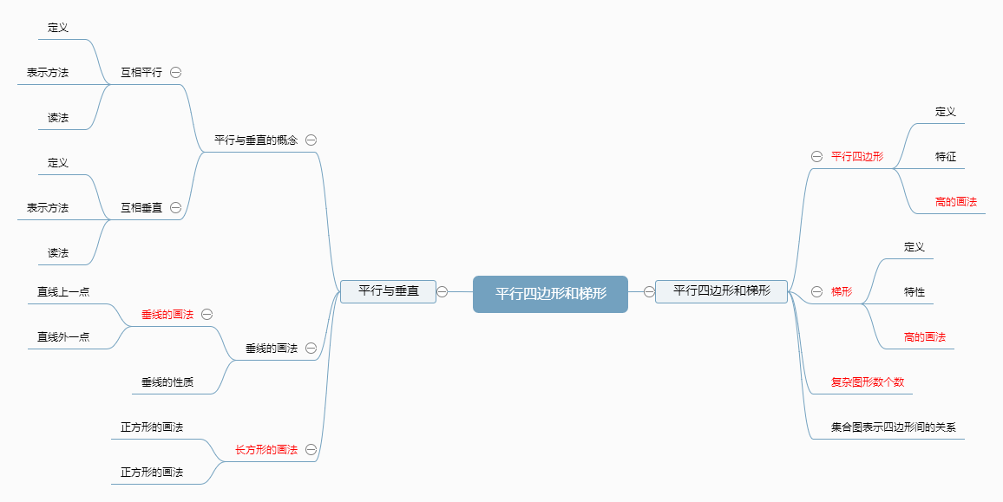

**知识问答手册使用方法：**家长提问，让学生回答

**思维导图使用方法**

16、参考思维导图提纲自行绘制，并把重要知识点补充完整

17、结合图形讲解给家长本单元的知识结构以及主要知识点

**第六章  除数是两位数的除法**

**1、口算除法计算方法？**

（1）整十数除整十数或几百几十，可以先想乘法，根据乘法求除法；还可以把几百几十看作多少个十，除以整十数，用乘法口诀计算。

（2）两位数除法的估算，一般是把两位数看作与它较接近的整十数，再口算出结果。

（3）被除数和除数末尾都有一个0，两个数可以都去掉一个0，根据乘法口诀计算。

**2、除数是整十数的笔算除法的计算方法？**

  ①整十数除两位数：被除数里面有几个除数，商就是几，所以要把商写在个位上，而不能写在十位上。余数要比除数小

 ②整十数除三位数：先看被除数的前两位数，如果前两位数不够除，就看前三位数。除到被除数的哪一位，商就写在那一位的上面。

**3、商是一位数的笔算除法 的计算方法？**

（1  ）当除数的个位是1-4时，一般用“四舍”法把除数看作整十数来试商，因为试商时除数看得比原来的除数小，有可能初商偏大，这时就要把商改小些。

（2）当除数的个位是5-9时，一般用“五入”法把除数看作整十数来试商，因为试商时除数看得比原来的除数大些，有可能初商偏小，这时要把商改大一些。

**4、商是两位数的笔算除法的计算方法？**

（1）从被除数的高位除起，先用除数试除被除数的前两位，如果它比除数小，再试除前三位数；

（2）除到被除数的哪一位，就把商写在那一位的上面；每次除后余下的数必须比除数小。

**5、商的变化规律是什么？**

   ①被除数不变，除数乘（或除以）几（0除外），商就除以（或乘）相同的数

  ②除数不变，被除数乘（或除以）几（0除外），商也乘以（或除以）相同的数

**6、商不变的规律 是什么？**

（1）被除数和除数同时乘（或除以）相同的数，商不变。

（2） 除数和被除数末尾都去掉相同个数的0，商不变，但余数发生变化，去掉几个0，余数就要加上几个0

**7、除法中的数量关系（非常重要！）：**

被除数÷除数＝商„„余数

由于除法和乘法相通，可以互相转换，所以还主要具有以下**几个数量关系**

**被除数＝除数×商＋余数         除数＝（被除数－余数）÷商**

**商＝（被除数－余数）÷除数     余数＝被除数－除数×商**

**8、 判断商是几位数的方法？**

  三位数除以两位数，商可能是一位数，也可能是两位数。 （当被除数的前两位小于除数时商是一位数；当被除数的前两位大于或等于除数时，商是两位数。）

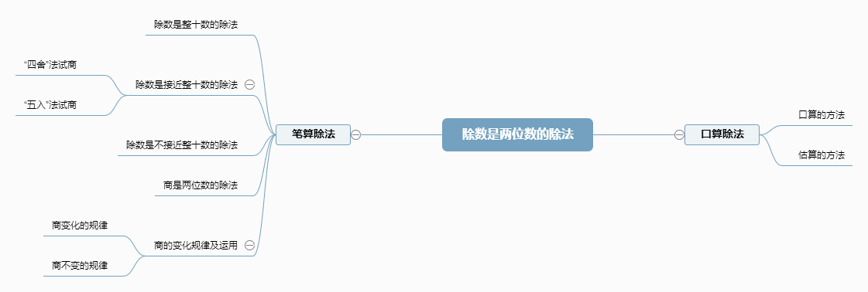

**知识问答手册使用方法：**家长提问，让学生回答

**思维导图使用方法**

9、参考思维导图提纲自行绘制，并把重要知识点补充完整

10、结合图形讲解给家长本单元的知识结构以及主要知识点

**第七单元、条形统计图**

**1、较小条形统计图的绘制方法？**

条形统计图是用一个单位长度表示事物的数量，根据数量的多少画成长短不同的直条，然后把这些直条按一定的顺序排列起来

**2、绘制每格代表数据“2”“5”的条形统计图的绘制方法？**

（1）根据图纸的大小画出两条互相垂直的射线

（2）在横轴上适当分配条形的位置，确定直条的宽度和间隔

（3）在纵轴上根据数据的大小确定单位长度，即每格代表几

（4）按照数据大小画出长短不同的直条并标明数量

**3、条形图一格表示几，怎么样要根据具体情况来确定？**

（1）给出的数在10以内，一般用1格表示1；

（2）给出的数在20左右，一般用1格表示2；

（3）给出的数在50左右，一般用1格表示5；

（4）给出的数在100左右，一般用1格表示10；

（5）给出的数在1000左右，一般用1格表示100。

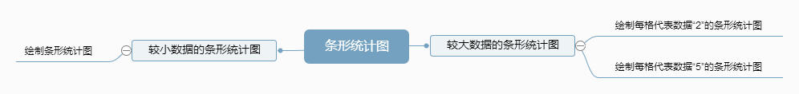

**知识问答手册使用方法：**家长提问，让学生回答

**思维导图使用方法**

4、参考思维导图提纲自行绘制，并把重要知识点补充完整

5、结合图形讲解给家长本单元的知识结构以及主要知识点

**第八单元  数学广角——优化**

**1、沏茶问题 —合理安排的问题 的步骤是什么？**

   ①完成一项工作要做哪些事情

   ②每项事情各需要多少时间

  ③合理安排工作的顺序，明白先做什么，后做什么，哪些事情可以同时做。

**2、烙饼问题 的解决方法是什么？**

   ①烙3张饼：先烙1，2号饼的正面，接着烙1号饼的反面和3号饼的正面，最后烙2，3号饼的反面。

 ②烙多张饼：如果要烙的饼的张数是双数，2张2张的烙就可以了;如果要烙的饼的张数是单数，可以先2个2个的烙，最后3张饼按①的方法烙，最节省时间。

**3、比赛中的策略 是什么？**

在与对方进行比赛时，要详细地分析自己与对方的情况，反复研究各种策略，在所有可能采取的策略中，选择一个利多弊少的最优策略，从而使劣势变为优势，最终取得胜利。

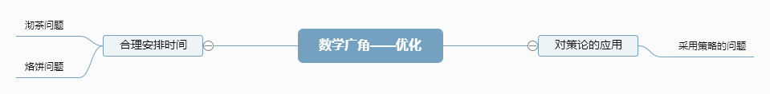

**知识问答手册使用方法：**家长提问，让学生回答

**思维导图使用方法**

4、参考思维导图提纲自行绘制，并把重要知识点补充完整

5、结合图形讲解给家长本单元的知识结构以及主要知识点